**ГОСУДАРСТВЕННОЕ ОБРАЗОВАТЕЛЬНОЕ УЧРЕЖДЕНИЕ**

**ВЫСШЕГО ПРОФЕССИОНАЛЬНОГО ОБРАЗОВАНИЯ**

***ЛУГАНСКОЙ НАРОДНОЙ РЕСПУБЛИКИ***

**«ЛУГАНСКИЙ НАЦИОНАЛЬНЫЙ УНИВЕРСИТЕТ ИМЕНИ ВЛАДИМИРА ДАЛЯ»**

Факультет компьютеризированных систем и информационных техно-логий

Кафедра информатики и программной инженерии

# ОТЧЁТ ПО ЛАБОРАТОРНЫМ РАБОТАМ

по дисциплине «**Введение в программную инженерию**»

Выполнил: студент 1 курса

группы ИT-691

Шило Даниил

Проверил(а): Чигрина А.Н.

Луганск, 2019 г.

Вариант 16

Задание 1: Найдите площадь треугольника с помощью формулы Герона

#include <iostream>

#include <cmath>

using namespace std;

int main() {

int a,b,c;

cout<<"Введите три стороны: \n";

cin>>a;

cin>>b;

cin>>c;

double p = (a+b+c)/2;

double geron = sqrt(p*(p-a)*(p-b)*(p-c));

cout<<"Площадь = "<<geron<<endl;

}

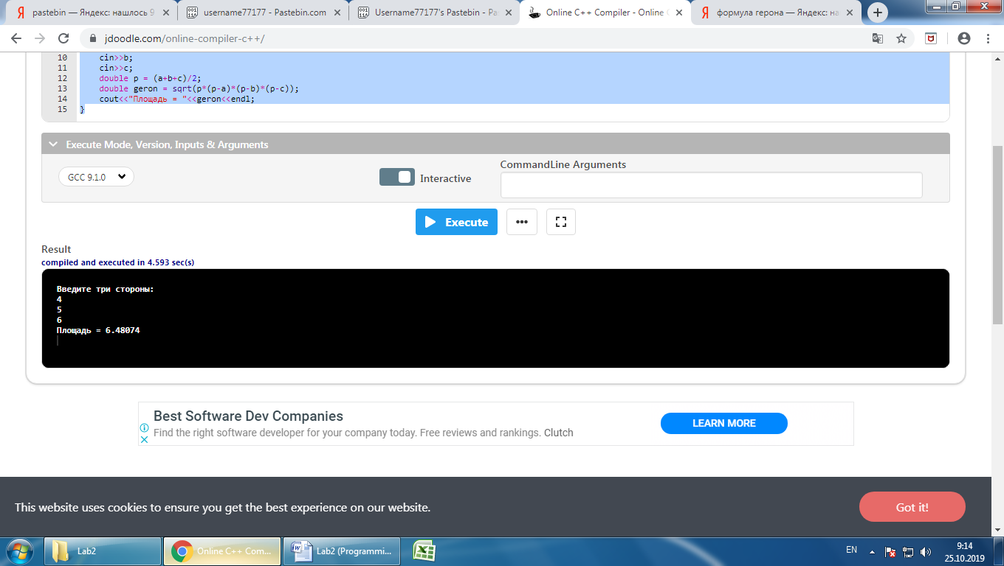

Задание 2: найти y = cos(2x) +sec(2x)

#include <iostream>

#include <cmath>

using namespace std;

int main() {

int x;

cout<<"x = ";

cin >> x;

double y;

y = tan(2*x) + 1/cos(2*x);

cout<<"y = "<<y<<endl;

}

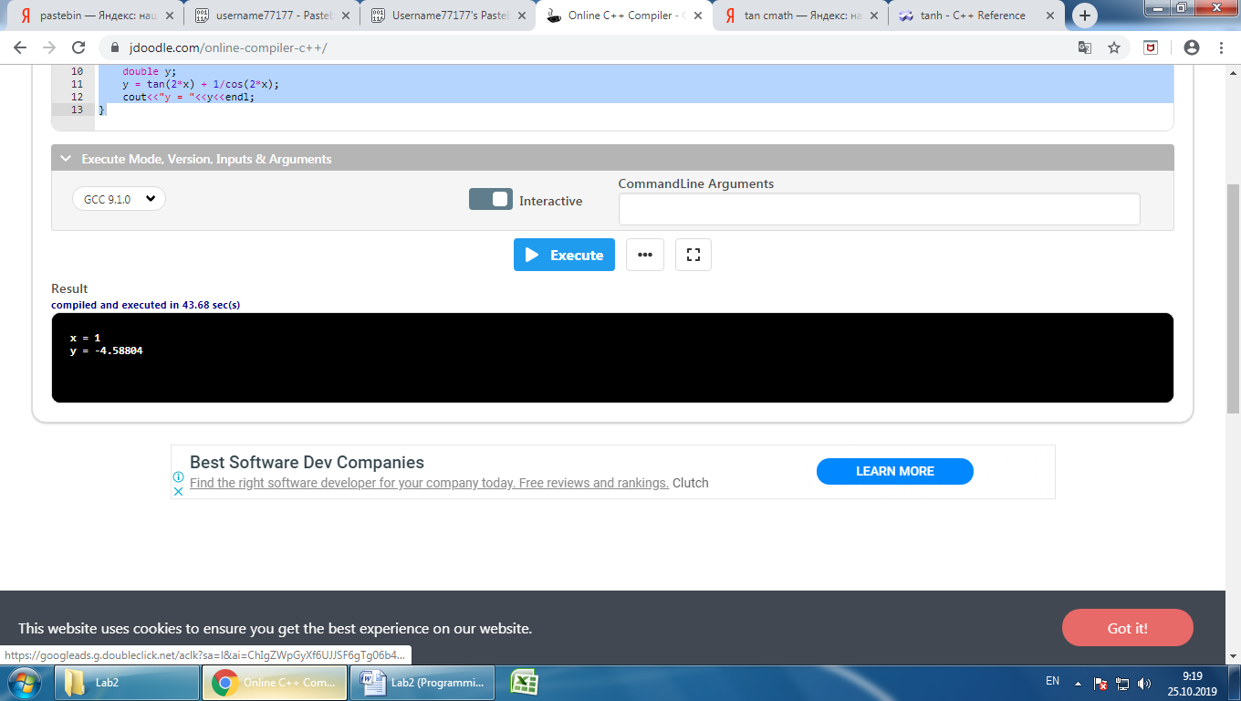

Задание 3: вывести сумму квадратов цифр двузначного числа

#include <iostream>

#include <cmath>

using namespace std;

int main() {

int doublenum;

cout << "Введите двузначное число: ";

cin >> doublenum;

int fn = doublenum / 10;

int sn = doublenum % 10;

cout<<"Первая цифра: "<< fn <<endl;

cout<<"Вторая цифра:"<< sn <<endl;

cout<<"Сумма квадратов цифр: "<< pow(fn,2) + pow(sn,2)<<"\n";

}

